UČNA PRIPRAVA
I Izzp
ŠOLA:  Izobraževalni center Piramida Maribor |  | UČITELJICA:  Sandra Hozjan
PROGRAM:  NPI | PREDMET:  IPSI | LETNIK:  2.f | DATUM:  28.03.2022 | URA:  199
UČNA TEMA: Krhko testo |  | UČNA ENOTA: Huzarski poljubčki
Učni cilji:
- dijake aktivno vključiti k sodelovanju
- dijake vzpodbuditi in voditi, da samostojno zamesijo testo
- dijake vzpodbuditi in voditi, da samostojno izdelajo huzarske poljubčke od mesitve testa do senzoričnega ocenjevanja
- dijaki spoznajo novo vrsto keksov

Učne oblike: frontalna, individualna, v dvojicah, v skupinah

Učne metode: metoda razlage, razgovora, demonstracije, praktično delo učencev
____________________________________________________________________________
Učni pripomočki: zaščitna sredstva, popolna delovna obleka, ortopedska obutev, posode, kartice, kuhalnice, sita, žlice, posode za kuhanje

Učna sredstva: interno gradivo IC Piramida Maribor

Didaktične etape učnega procesa: uvajanje novih vsebin, utrjevanje in ponavljanje, zaključek
Didaktična načela: načelo interesa in aktivnosti, pozitivna usmerjenost

Medpredmetne povezave: komunikacija na delovnem mestu, priprava živil
Novi pojmi: huzarski poljubčki (vrsta čajnega peciva iz krhkega testa).
Literatura: interno gradivo IC Piramida Maribor

Potek učne ure:

Uvodni del:
Čas | Potek dela in aktivnost učiteljice: | Potek dela in aktivnost dijakov:
5 minut | Dijake pozdravim, umirim in preverim njihovo prisotnost. Za motivacijo jim pokažem fotografijo, na kateri so huzarski poljubčki in jih vprašam, ali poznajo izdelek na fotografiji in ali so omenjene kekse morda že delali doma. Razdelim jih v dvojice ali skupine. | Dijaki poslušajo, sodelujejo in odgovarjajo na vprašanja.

Glavni del:
Čas | Potek dela in aktivnost učiteljice: | Potek dela in aktivnost dijakov:
35 minut | Najprej si umijemo roke. Vklopimo peč. Ponovimo teoretični del o vrstah testa, kjer posebej poudarim krhko testo, posebej poudarimo osnovne surovine za izdelavo. Povem, kako se huzarski poljubčki izdelajo in jim podam navodila za delo. Demonstriram jim izdelavo korak za korakom. Po potrebi jim individualno pomagam. Hodim med dijaki in jih opazujem pri delu, na voljo sem jim za pomoč. | Dijaki aktivno poslušajo, sodelujejo in odgovarjajo na vprašanja, ki jih postavljam, sprašujejo, nato v dvojicah ali skupinah zamesijo testo po navodilu oziroma recepturi in izdelajo huzarske poljubčke. Pripravijo si posodo s sladkorjem, pripravijo si tudi brizgalne vrečke in prekuhajo marmelado za polnjenje keksov ter sladkor v prahu za posip keksov. Samostojno oblikujejo huzarske poljubčke (testo tehtajo 10 g kroglice) jih povaljajo v sladkor, s kuhalnico naredijo luknjice v posamezen keks, izdelane kekse nato polagajo na pekače v obliko šahovnice in jih spečejo. Pečene napolnijo z marmelado in posujejo s sladkorjem v prahu.

Zaključni del:

Čas | Potek dela in aktivnost učitelja/učiteljice | Potek dela in aktivnost dijakov/udeležencev:
5 minut | Pogovorimo se o tem, kaj smo počeli, pečene izdelke tudi degustiramo. Povprašam jih, ali so jim keksi všeč. Omenimo tudi morebitne napake, če so se zgodile, pojasnim jim, zakaj je do tega prišlo; primer: keksi se velikokrat preveč razlezejo med peko. Zahvalim se in se poslovim. | Dijaki poslušajo in aktivno sodelujejo v razgovoru.

Seznam prilog: receptura za huzarske poljubčke
___________________________________________________________________________

HUZARSKI POLJUBČKI
Sestavine za testo:
400 g moke
300 g masla
250 g sladkorja v prahu
200 g mandljev
60 g rumenjakov
10 g limonine lupine
10 g vanilin sladkorja
2 g soli
2 g pecilnega praška

Sestavine za polnilo:
250 g marmelade gozdnih sadežev

Sestavine za posip:
70 g sladkorja v prahu
70 g sladkorja kristal

Tehnološki postopek izdelave huzarskih poljubčkov:
Pripravimo si pekače, ki jih obdamo s papirjem za peko. Mandlje zmeljemo. Limonino lupino nastrgamo, moko presejemo, nato pa iz vseh sestavin zgnetemo testo. Testo oblikujemo v enakomerno debele svaljke in jih narežemo na enako debele kose, debeline približno 1 cm, nato jih natehtamo na 10 gramske kroglice. Oblikujemo kroglice, ki jih povaljamo v kristalnem sladkorju. Kroglice polagamo na pekač v obliko šahovnice. Z vsako kroglico z ročajem kuhalnice vtisnemo vdolbino, v katero bomo kasneje nabrizgali marmelado. Pečemo na 180˘C 10 minut. Med peko prekuhamo marmelado gozdnih sadežev. Po peki vdolbine napolnimo s prekuhamo marmelado gozdnih sadežev in posipamo s sladkorjem v prahu.

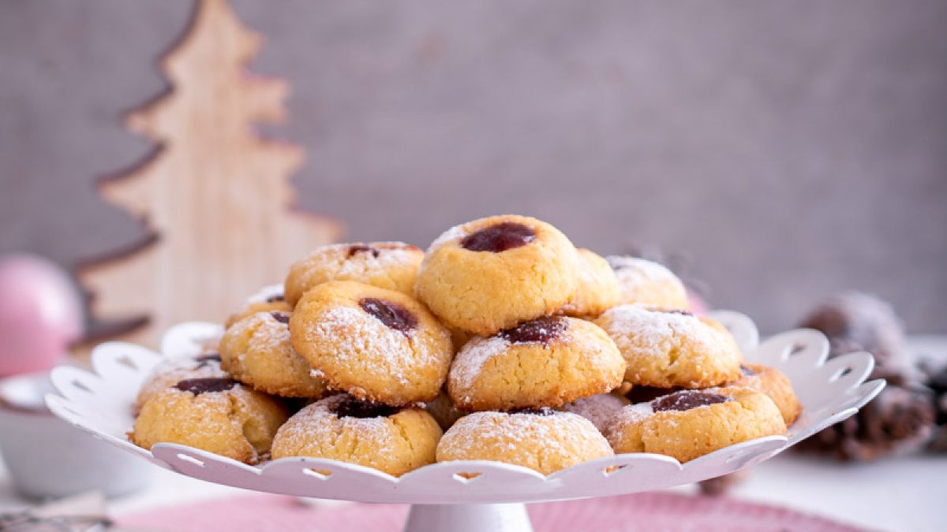

Slika: Huzarski poljubčki

